**TECC - VISUALIZAÇÃO DE DADOS**

PERÍODO: 2024.2

GRUPO: **B**

NOME DOS MEMBROS: Lucas Ariel Alves de Carvalho, Marcelo Alves Delazari, Rielisson Joseff de Souza Costa, Rute Pereira da Silva.

**Tripulantes do Titanic**

**Projetos de Visualização de Dados - RESUMO**

**Desigualdade de sobrevivência entre as classes sociais no Titanic**:

* História a ser contada: Esta visualização vai contar a história sobre a relação entre as classes sociais e a taxa de sobrevivência no desastre do Titanic. A ideia é mostrar como as diferentes classes (Pclass 1, 2 e 3) tiveram chances distintas de sobrevivência, oferecendo uma reflexão sobre desigualdades no tratamento de passageiros durante esse evento histórico.
* Mecanismo: A visualização será composta por um gráfico de barras agrupadas, onde as barras representarão a taxa de sobrevivência de cada classe social (Pclass). Será possível comparar, por meio das barras, o número de sobreviventes e não sobreviventes em cada classe. A intenção é usar uma paleta de cores que diferencie bem os sobreviventes (em uma cor, por exemplo, verde) e os não sobreviventes (em outra cor, como vermelho), proporcionando clareza visual.
* Público-alvo: O público-alvo para esta visualização são sociólogos e historiadores que estudam a dinâmica social em situações de crise, como desastres, e também profissionais da área de estudos familiares ou comportamentais.
* Ações esperadas pelo público: Espera-se que o público reflita sobre as disparidades de tratamento entre as classes sociais, questionando como as condições de classe influenciam a sobrevivência em situações extremas. Também se espera que os observadores aprofundem seu entendimento sobre a história do Titanic e o impacto da classe social na vida das pessoas.
* Mapeamento dos dados necessários para a visualização: **survived** (variável qualitativa):

| **NOME DO ATRIBUTO/COLUNA** | **TIPO DE VARIÁVEL** | **TIPO DE ESCALA USADA** | **ELEMENTO DE ESTÉTICA/ESCALA** |
| --- | --- | --- | --- |
| Survived | Qualitativa | DIscreta | Cor das barras |
| PClass | Qualitativa | Discreta | Definição dos grupos (1ª, 2ª e 3ª classe) |

* Tipo de visualização escolhido e a devida justificativa pela escolha, de acordo com o que estudamos nas últimas semanas: A visualização escolhida é um gráfico de barras agrupadas. A justificativa para essa escolha é que esse tipo de gráfico facilita a comparação direta entre as diferentes classes sociais e sua taxa de sobrevivência, destacando a relação entre os grupos de passageiros e seus destinos no desastre. Será confortável aos olhos visualizar e comparar as proporções de cada grupo entre sobreviventes e não sobreviventes.
* Esboço da visualização: uma fotografia de um esboço que você deve fazer à mão, usando lápis/canetas coloridas e régua/transferidor. Você não deve usar nenhum recurso digital para este esboço. Do contrário, a nota será zerada;

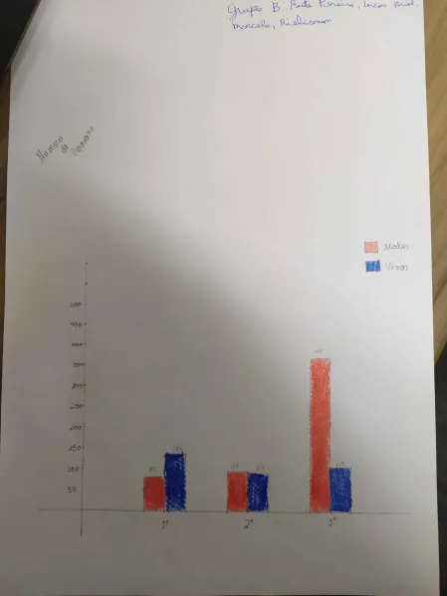

* Título dado à visualização: Desigualdade de sobrevivência entre as classes sociais no Titanic

**Sobrevivência no Titanic: Homens, Mulheres e Crianças:**

* História a ser contada: Analisar como o gênero e a idade influenciaram a sobrevivência no naufrágio do Titanic, comparando três grupos:
* **Homens adultos**
* **Mulheres adultas**
* **Crianças (<16 anos)**
* Mecanismo: O gráfico de barras mostrará a taxa de sobrevivência de cada grupo:
* **Eixo X**: Grupos (Homens, Mulheres, Crianças).
* **Eixo Y**: Taxa de sobrevivência.
* Público-alvo: Interessados em história, sociologia e psicologia, buscando entender como fatores sociais impactaram as chances de sobrevivência.
* Ações esperadas pelo público: O público poderá visualizar a disparidade na taxa de sobrevivência entre os grupos, refletindo as prioridades de resgate da época.
* Mapeamento dos dados necessários para a visualização:

#### **Mapeamento dos Dados**

| **Nome do Atributo** | **Tipo de Variável** | **Tipo de Escala Usada** | **Elemento de Estética** |
| --- | --- | --- | --- |
| **Survived (sobrevivência)** | **Qualitativa** | **Discreta** | **Cor das barras** |
| **Sex (gênero)** | **Qualitativa** | **Nenhuma ( o gênero não tem uma ordem ou hierarquia numérica entre os valores possíveis)** | **Definição dos grupos** |
| **Age (idade)** | **Quantitativa** | **Contínua** | **Definição dos grupos (<16 ou ≥16)** |

#### 

* Tipo de visualização escolhido e a devida justificativa pela escolha, de acordo com o que estudamos nas últimas semanas: O gráfico de barras foi escolhido por ser uma forma clara e direta de comparar as taxas de sobrevivência entre os três grupos. Essa escolha dificilmente ficará ruim para gráficos com poucas escalas como este.
* Esboço da visualização: uma fotografia de um esboço que você deve fazer à mão, usando lápis/canetas coloridas e régua/transferidor. Você não deve usar nenhum recurso digital para este esboço. Do contrário, a nota será zerada;

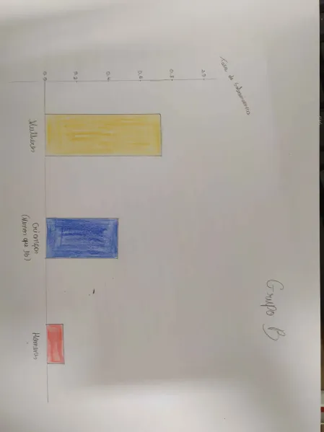

.

* Título dado à visualização: Sobrevivência no Titanic: Homens, Mulheres e Crianças